

# 大型公共场所火灾救助系统

**软件项目管理**



**题 目 ： 火灾救助系统**

**组 员 ： 陈宇欣/李贵森/张铭宇/杨瀚森/王佳幸**

**班 级 ： 21 软工 A1**

**专 业 ： 软件工程**

**学部(院)： 计算机与信息工程学院**

2024 年 6 月 5 日

**目录**

一、 项目立项 3

1.1投标书 3

二、生存期模型概述 8

2.1项目启动阶段 8

2.2设计阶段 8

2.3 研发阶段 9

2.4 实施阶段 9

2.5 运行维护与持续优化阶段 10

2.6 效果评估与反馈 10

三、项目需求管理 11

3.1 导言 11

3.2 叙述 14

3.3 UML建模语言 19

3.4 火灾紧急救助服务 26

3.5 产品目录 27

3.6 后端事务管理 29

3.7 交易事务服务 30

3.8 内容管理 31

3.9 性能需求 32

3.10 产品提交需求 33

四、 任务分解WBS 34

五、 项目任务历时估算 39

六、成本估算 44

6.1 用例点估算 44

七、 项目进度编排 52

八、配置管理计划 53

8.1 引言 53

8.2 配置项识别 53

8.3火灾预警与报警功能模块 56

8.4 自动灭火与应急响应功能模块 56

8.5人员疏散与指引功能模块 57

8.6通信与协调功能模块 57

8.7监控与管理功能模块 57

九、人力和沟通计划 58

9.1 人力沟通计划 58

9.2 项目沟通计划 59

十、风险计划 62

10.1 风险事件 62

10.2 风险排序 63

10.3 风险应对策略 65

十一、进度成本跟踪控制 67

十二、系统展示 68

十三、项目综述 68

## 项目立项

**1.1投标书**

您好，我们是一家专业从事火灾救助系统开发和服务的公司，我们对您发布的招标项目非常感兴趣，特此提交以下投标书，敬请查阅。

**1.1.1公司简介**

我们公司成立于 2023 年，是一家致力于教育信息化领域的高科技企业。我 们拥有一支经验丰富、技术过硬、创新能力强的研发团队，以及一支专业、高效、负责的服务团队。我们主要提供火灾救助系统产品和解决方案，已经为全国多所商场提供了优质的软件产品和服务， 并得到了客户的高度认可和好评。

**1.1.2项目理解**

根据客户发布的招标文件，我们对客户的项目需求进行了深入地分析和理解。需要一个功能完善、性能稳定、安全可靠的火灾救助系统。

**1.1.3方案介绍**

针对客户的项目需求，我们提供了以下方案：

**（1）系统架构**

我们采用 B/S 架构设计该系统，即浏览器/服务器架构。该架构具有以下优点：

* 客户端无需安装任何软件，只需通过浏览器访问服务器即可使用系统；
* 服务器端可以集中管理数据和业务逻辑，便于维护和升级；
* 可以支持多种浏览器和设备访问，实现跨平台兼容。

**（2）数据库**

我们采用 MySQL 数据库作为该系统的数据存储方式。MySQL 数据库是一种开源免费的关系型数据库管理系统，具有以下优点：

* 性能高效，支持大规模数据处理；
* 稳定可靠，支持事务处理和数据恢复；
* 灵活易用，支持多种编程语言和操作系统；
* 安全性强，支持用户权限控制和数据加密。

**（3）开发语言**

我们采用 Java 作为该系统的开发语言。Java 是一种广泛使用的面向对象编程语言，具有以下优点：

* 跨平台运行，在不同操作系统上都可以运行；
* 成熟稳定，在各个领域都有广泛应用；
* 功能强大，在网络编程、数据库操作、图形界面等方面都有丰富的类库和框架；
* 易扩展易维护，在代码结构上遵循模块化原则。

**（4）开发框架**

我们采用 Spring+Mybatis 作为该系统的开发框架。Spring 是一个轻量级的Java 应用开发框架，提供了依赖注入、切面编程等特性来简化开发过程。Mybatis6 是一个基于 Java 语言的对象关系映射框架，提供了将对象模型映射到关系型数据库表结构中去进行增删改查操作等功能。

**（5）用户界面**

我们采用 Bootstrap+jQuery 作为该系统的用户界面设计技术。Bootstrap 是一个基于 HTML、CSS 和 JavaScript 的前端框架，提供了响应式布局、组件和插件等功能，可以实现美观、易用的界面设计。jQuery 是一个轻量级的 JavaScript 库，提供了操作 DOM 元素、处理事件、实现动画效果等功能，可以简化 JavaScript编程。使用 Vue3+element-plus 框架进行开发迭代，开发流程简短和快捷。

**（6）功能模块**

系统分为以下几个功能模块：

* 火灾预警与报警功能：

系统应具备高效、准确的火灾预警能力，通过烟雾探测器、温度传感器等设备实时监测火灾隐患。

在检测到火灾后，系统应迅速启动报警机制，通过声光报警、广播等方式通知人员疏散，并向消防部门发送报警信息。

* 自动灭火与应急响应功能：

系统应配备自动灭火设施，如自动喷水系统、灭火器等，确保在火灾初起时能够迅速启动灭火程序，控制火势蔓延。同时，系统应具备应急响应能力，能够自动或手动启动应急照明、排烟系统等，为人员疏散和救援提供有利条件。

* 人员疏散与指引功能：

系统应设置清晰、明确的疏散指示标志和应急出口，确保人员在火灾发生时能够迅速找到安全出口。通过应急照明、广播系统等方式，为人员提供疏散指引和安抚信息，帮助他们有序、快速地撤离现场。

* 通信与协调功能：

系统应建立有效的通信机制，确保在火灾发生时救援人员、被困人员以及相关部门之间能够保持畅通的通信联系。实现多部门之间的协调配合，形成合力应对火灾事故，提高救援效率。

* 监控与管理功能：

系统应具备对火灾救助过程进行实时监控的能力，包括火灾现场的实时画面、人员疏散情况、灭火设施的运行状态等。通过数据分析和管理功能，对火灾风险进行预测和评估，为制定有效的预防措施提供依据。

## 二、生存期模型概述

大型公共场所火灾应急救助指挥系统项目生存期模型涵盖了从项目构思、设计、研发、实施到后期运维与改进的全过程，具体分为以下几个阶段：

**2.1项目启动阶段**

背景分析与需求定义：基于商业活动增长背景下商场消防安全重要性的认识，明确了构建先进火灾应急救助指挥系统的必要性和紧迫性。

立项策划：确立项目目的，旨在提升商场火灾应急响应速度和救助效率，减少伤亡和财产损失。

**2.2设计阶段**

系统架构设计：设计整体硬件和软件架构，包括火灾检测与报警系统、信息收集与处理系统、决策支持系统、救援力量调度系统、通信系统以及人员培训与模拟演练系统。

关键技术选型：采用国际先进技术和产品，如霍尼韦尔智能火灾预警系统、江森自控火源定位与报警系统、Thunderhead Engineering的智能疏散指示系统、Siemens楼宇自动化系统和IBM Watson IoT for Emergency Management的大数据分析平台。

**2.3 研发阶段**

火灾检测与报警系统开发：集成多种传感器，实时监测火灾状况并触发报警。

信息收集与处理系统研发：利用视频监控、传感器网络收集火场信息，运用大数据技术进行实时处理与分析。

决策支持系统开发：采用AI算法进行火源定位、风险评估，提供科学决策依据。

救援力量调度系统开发：借助GIS技术实现救援力量的快速定位和合理调度。

通信系统与人员培训系统构建：确保系统内部和跨部门间的信息畅通，以及通过VR/AR技术进行模拟演练培训。

**2.4 实施阶段**

第一年度目标：完成系统架构初步设计和各子系统的需求分析，购置并安装相关硬件设备，初步搭建数据传输网络和火源定位功能，实现火场信息实时采集与初步风险预测。

第二年度目标：深化系统设计，完善火源定位算法，开发数据清洗与整合功能，集成智能疏散策略生成模块，上线救援力量调度功能，制定并执行定期人员演练计划。

**2.5 运行维护与持续优化阶段**

系统运维：确保系统的稳定运行，及时更新和维护软硬件设施，保证火灾预警和救援的高效性。

技术更新与迭代：紧跟国内外发展趋势，适时引入5G、物联网等先进技术，加强系统智能化和互联融合特性，保障系统的先进性和实用性。

风险管理与应对：关注初期投入较大、收益周期较长的问题，应对技术更新换代带来的挑战，强化数据安全与隐私保护，以及适应法律政策环境变化。

**2.6 效果评估与反馈**

社会效益分析：评估系统在公共安全、减少火灾损失、提高城市治理现代化水平、带动高科技产业发展、提升商场竞争力等方面产生的积极影响。

风险管控：定期审视社会经济风险，采取相应措施防范技术落后、故障风险、数据安全问题以及政策适应性问题。

综上所述，大型公共场所火灾应急救助指挥系统的生存期模型是一个涵盖项目全生命周期的闭环管理过程，每个阶段紧密衔接，确保项目最终能够达到快速响应、准确决策、协同作战、保障安全和提升能力的目标，进而实现对大型公共场所火灾事故的有效预防与高效应对。

## 三、项目需求管理

**软件需求规格说明书**

**3.1 导言**

**3.1.1目的**

(1)人员疏散与生命安全：

提供清晰的疏散指示和警告，引导人员迅速、有序地撤离火灾现场。

通过烟雾探测器、火灾报警器等设备，及时发现火灾，减少因火势蔓延造成的伤亡。

(2)快速灭火与火势控制：

自动或手动启动灭火系统，如喷淋系统、灭火器等，控制火势的蔓延，降低火灾的破坏性。

通过智能系统，实时监测火势，为消防人员提供准确的火场信息，帮助他们更有效地进行灭火工作。

(3)协调救援与信息管理：

整合消防、医疗、公安等多部门资源，实现救援力量的快速响应和协调配合。

通过信息系统，实时收集、分析火灾现场的数据，为救援决策提供科学依据。

(4)预防与教育：

通过定期演练和培训，提高公众对火灾的防范意识和自救能力。

分析和总结火灾事故原因，提出改进措施，防止类似事故再次发生。

**3.1.2、范围**

大型公共场所火灾救助系统的范围相当广泛，它涵盖了各种大型公共场所的火灾预防和救助措施。这些场所包括但不限于购物中心、体育馆、会展中心、机场、火车站、地铁站、医院、学校、图书馆、博物馆、剧院、电影院、酒店、高层办公楼等。这些场所由于人员密集、建筑结构复杂、电气设备众多等特点，一旦发生火灾，后果往往十分严重。

大型公共场所火灾救助系统的主要功能包括火灾预警、火灾报警、人员疏散、灭火救援等多个方面。具体来说，它可以通过安装烟雾探测器、温度传感器等设备，实时监测场所内的火灾隐患；一旦发生火灾，系统可以迅速启动报警装置，通知人员疏散，并自动或手动启动灭火设备，控制火势蔓延；同时，系统还可以与消防、医疗等部门进行联动，确保救援力量能够迅速到达现场，展开有效的救援行动。

**3.1.3 缩写说明**

其缩写为“**LPFRS**”（Large Public Facility Fire Rescue System）

**3.1.4 引用标准**

**国家标准**：

《建筑设计防火规范》（GB 50016）：该标准规定了建筑设计的防火要求，包括火灾自动报警系统、自动喷水灭火系统等的设计原则。

《火灾自动报警系统设计规范》（GB 50116）：此标准详细说明了火灾自动报警系统的设计要求，包括报警信号的传输、显示、控制等。

《自动喷水灭火系统设计规范》（GB 50084）：该标准规定了自动喷水灭火系统的设计和安装要求，以确保其能够在火灾发生时迅速启动并有效灭火。

**行业标准**：

公安部发布的相关行业标准，如《消防产品认证规则》等，对火灾救助系统使用的消防产品提出了认证和质量控制要求。

中国消防协会等行业组织可能发布的技术指南或推荐做法，这些文件提供了在实际操作中应遵循的最佳实践。

**地方标准**：

各省市可能根据当地实际情况制定更为具体的地方标准或实施细则，这些标准可能涉及火灾救助系统的特殊设计要求、验收标准等。

**国际标准**：

如ISO（国际标准化组织）发布的与消防安全相关的标准，这些标准虽然不直接适用于我国，但可以为我国制定相关标准提供参考。

**3.1.5 版本更新记录**

暂无

**3.2 叙述**

**3.2.1 系统定义**

大型公共场所火灾救助系统是一个综合性、集成化的安全体系，旨在预防和应对大型公共场所可能发生的火灾事件。该系统通过整合火灾预警、自动灭火、疏散指示、紧急通讯等多个子系统，以及配备先进消防设备和救援设施，提供全方位的火灾防控和救助能力。

**3.2.2 系统环境**

大型公共场所火灾救助系统的系统环境是一个复杂而多元的综合体，涉及多个方面，包括物理环境、技术环境和管理环境等。以下是对这些系统环境的详细解释：

**物理环境**：

**建筑结构**：

大型公共场所通常具有复杂的建筑结构，包括多层、地下空间、大型开放空间等。这些结构特点对火灾救助系统的设计和布局提出了特殊要求，如设置合适的消防通道、疏散楼梯和出口等。

**消防设施**：

包括自动喷水灭火系统、烟雾探测器、报警装置等，这些设施需要根据场所的具体情况进行合理配置，确保其能够有效地监测火灾并采取相应的灭火措施。

**环境条件**：

如温度、湿度、通风状况等，这些因素都可能影响火灾救助系统的正常运行和效果。

**技术环境**：

**信息技术**：

利用先进的信息技术，如物联网、云计算等，实现火灾救助系统的智能化和自动化。例如，通过实时监测和数据分析，系统能够更准确地预测火灾风险并采取相应的预防措施。

**通信技术**：

确保在火灾发生时，救援人员、被困人员以及相关部门之间能够保持畅通的通讯联系，实现信息的实时共享和协调配合。

**自动化技术**：

通过自动化设备和技术，如自动喷水灭火系统、自动疏散指示系统等，提高火灾救助的效率和准确性。

**管理环境**：

**法规与政策**：

火灾救助系统的设计和运行需要遵守国家和地方的消防安全法规和政策要求，确保系统的合规性和有效性。

**人员配置**：

需要有专业的消防人员和管理人员负责火灾救助系统的日常维护和运行，确保系统处于良好的工作状态。

**培训与演练**：

定期对相关人员进行消防安全培训和演练，提高他们的消防安全意识和应对火灾的能力。

**3.2.3 功能需求**

**（1）定义方法的介绍**

首先，明确系统的核心目标和业务需求是关键。这通常涉及对大型公共场所火灾风险的全面评估，以及确定系统需要实现的主要功能，如火灾预警、自动灭火、人员疏散等。这些需求通常来自于项目投资人、实际用户的管理者、消防部门等利益相关方。

其次，进行功能需求的详细定义。功能需求描述了系统应该具备的具体功能，以及这些功能如何满足业务需求。例如，火灾预警功能需要能够准确、及时地检测到火灾并发出警报；自动灭火功能则需要在火灾发生时自动启动灭火程序，控制火势蔓延。这些功能需求需要被具体、明确地描述出来，以便开发人员能够理解和实现。

在定义功能需求时，还需要考虑用户需求和体验。用户需求关注的是用户在使用系统时的期望和体验，如操作的便捷性、界面的友好性等。这些需求对于提高系统的可用性和用户满意度至关重要。

此外，定义功能需求时还需要考虑系统的技术可行性和实施难度。开发人员需要评估现有技术是否能够支持实现这些功能，以及实现过程中可能遇到的挑战和风险。

最后，功能需求定义完成后，需要进行验证和确认。这通常通过与实际用户、消防专家等进行沟通和讨论，以及进行系统的测试和验证来实现。确保所定义的功能需求能够满足实际需求和预期效果。

**（2）功能需求定义**

**火灾预警与报警功能**：

系统应具备高效、准确的火灾预警能力，通过烟雾探测器、温度传感器等设备实时监测火灾隐患。

在检测到火灾后，系统应迅速启动报警机制，通过声光报警、广播等方式通知人员疏散，并向消防部门发送报警信息。

**自动灭火与应急响应功能**：

系统应配备自动灭火设施，如自动喷水系统、灭火器等，确保在火灾初起时能够迅速启动灭火程序，控制火势蔓延。

同时，系统应具备应急响应能力，能够自动或手动启动应急照明、排烟系统等，为人员疏散和救援提供有利条件。

**人员疏散与指引功能**：

系统应设置清晰、明确的疏散指示标志和应急出口，确保人员在火灾发生时能够迅速找到安全出口。

通过应急照明、广播系统等方式，为人员提供疏散指引和安抚信息，帮助他们有序、快速地撤离现场。

**通信与协调功能**：

系统应建立有效的通信机制，确保在火灾发生时救援人员、被困人员以及相关部门之间能够保持畅通的通信联系。

实现多部门之间协调配合，形成合力应对火灾事故，提高救援效率。

**监控与管理功能**：

系统应具备对火灾救助过程进行实时监控的能力，包括火灾现场的实时画面、人员疏散情况、灭火设施的运行状态等。

通过数据分析和管理功能，对火灾风险进行预测和评估，为制定有效的预防措施提供依据。

**3.3 UML建模语言**

**3.3.1 基本概念：**

**（1）对象：**

**系统管理员:** 负责整个火灾应急救助指挥系统的维护与管理，包括系统设置、设备监控、用户权限分配、数据备份与恢复等。

**现场安保人员**：在火灾发生时协助疏散人群，核实火情，并将现场信息及时反馈给消防指挥中心。

**被困人员/用户**：公共场所内的人员或在火灾中被困的人员，可通过系统或传统方式求救。

**消防指挥中心工作人员**：负责接警、调度救援资源、协调现场救援行动等工作。

**火灾报警系统**：通过各种传感器监测火源并发出警报的系统，连接至消防指挥中心。

**消防救援队伍**：由专业消防员组成的救援团队，接受指挥中心调度前往火灾现场进行灭火和救援工作。

**监控摄像头**：分布在公共场所的视频监控设备，用于实时捕捉现场情况，为消防指挥中心提供视觉信息支持。

**（2）类**

**人员类：**

代表了参与大型公共场所火灾应急救助指挥系统的各类角色。该类层次包含了所有相关的工作人员，包括但不限于系统管理员、现场安保人员、被困人员以及消防指挥中心的工作人员等。

**系统类：**

涵盖整个火灾应急救助指挥项目所依赖的软硬件系统组件，包括但不限于火灾自动报警系统、智能疏散指示系统、消防资源调度系统、大数据分析决策支持系统、通信指挥系统以及可视化监控平台等。

**设备类：**

代表了项目中使用的各类硬件设备，包括但不限于高清监控摄像头、烟雾探测器、温度感应器、智能疏散指示牌、消防栓、消防喷淋系统、消防车、无人机、应急通讯设备等。

**数据类：**

指的是在火灾应急救助指挥系统运行过程中所产生的各类数据信息集合，包括火情数据、环境数据、人员位置数据、设备状态数据、救援进程数据、历史案例数据等。

**（3）用例：**

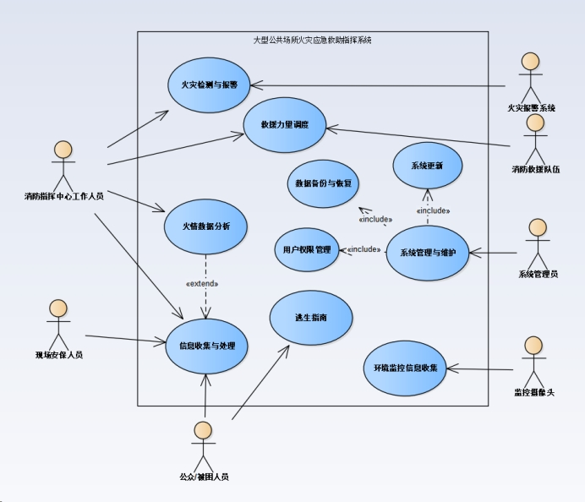

系统用例图

**火灾检测与报警**

**参与者**: 消防指挥中心工作人员、火灾报警系统

**描述**: 当火灾报警系统检测到火源时，自动触发警报并将火警信息（包括火源位置、火势规模等）发送至消防指挥中心。消防指挥中心工作人员接收到警报后，验证火警信息的真实性和严重程度，并通过系统启动相应的应急预案。

**救援力量调度**

**参与者**: 消防救援队伍、消防指挥中心工作人员

**描述**: 根据火情数据分析结果，消防指挥中心工作人员调用最优的消防资源，包括消防站、救援队伍及特种设备，并将详细的救援指令和行动路线发送给消防救援队伍。消防救援队伍收到指令后，迅速前往现场执行救援任务。

**火情数据分析**

**参与者**: 消防指挥中心工作人员

**描述**: 消防指挥中心工作人员收集并整合火警信息、监控摄像头传输的实时火情画面、现场安保人员上报的情况以及系统自动采集的环境数据，通过算法分析火势蔓延趋势、风险等级及可能的灾害后果，为救援力量调度和应急决策提供科学依据。

**信息收集与处理**

**参与者**: 消防指挥中心工作人员、现场安保人员、被困人员

**描述**: 现场安保人员和被困人员通过电话、短信或专用应用等方式向消防指挥中心报告现场状况和需求。消防指挥中心工作人员对接收到的所有信息进行整合、筛选和优先级排序，确保重要信息及时传达给救援队伍，并据此作出相应反应。

**逃生指南**

**参与者**: 被困人员

**描述**: 系统自动或手动通过公共广播、移动应用或其他通讯方式向被困人员发送逃生指南，包括最近的安全出口位置、临时避难场所以及最佳撤离路径。被困人员根据指南采取自救措施并尝试安全撤离。

**环境监控信息收集**

**参与者**: 监控摄像头

**描述**: 系统通过安装在公共场所的监控摄像头持续收集现场视频信息，包括火源位置、烟雾扩散情况、人员流动状态等，并将这些信息实时传送到消防指挥中心，辅助判断火情进展和救援行动的调整。

**系统管理与维护**

**参与者**: 管理员

**描述**: 系统管理员负责对大型公共场所火灾应急救助指挥系统的日常运营和维护工作，包括但不限于系统性能检查、设备状态监控、数据备份与恢复、用户权限管理、软件升级、应急预案更新等内容，确保系统在关键时刻稳定、可靠地运行。

**执行者：**

**消防指挥中心工作人员**

描述：负责接收火警信息，分析火情，调度救援力量，制定和实施应急计划的专业人员。他们使用系统来获取实时监控数据，进行火情评估，发布救援指令，并协调整个救援行动。

**消防救援队伍**

描述：接到消防指挥中心调度指令的实际响应团队，他们在接收到调度指令后执行现场灭火救援任务。

**现场安保人员**

描述：在公共场所工作的安全管理人员，负责在火灾发生时及时上报现场情况，协助疏散人群，提供第一手现场信息给消防指挥中心。

**管理员**

描述：负责大型公共场所火灾应急救助指挥系统的技术运维和支持，包括系统配置、更新、故障排查和日常维护工作，确保系统高效稳定运行。

**3.3.2 模型视图：**

“发送提示”用例顺序图：

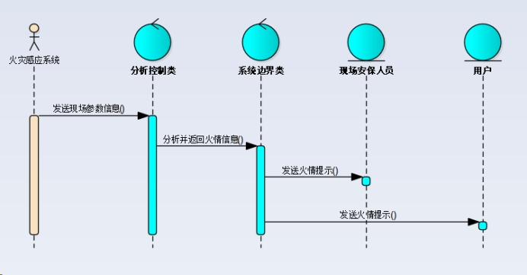

“火灾检测与报警”用例活动图：

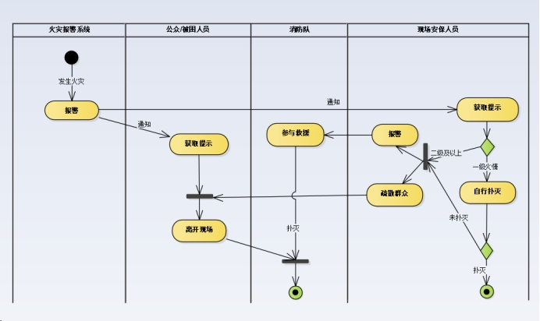

**3.4 火灾紧急救助服务**

**服务概述：**

商场火灾应急救助指挥系统是一套针对商场等大型公共场所设计的智能化火灾应急解决方案。通过多个子系统的协同作用，实现对火灾风险的实时监测、预警和应急响应，最大程度地保障人员生命安全和财产安全。

**服务内容：**

智能化监测与报警： 配备环境监测传感器套件和视频监控设备，实时监测火灾风险，并通过实时监控与远程报警平台及时发出警报。

数据处理与分析： 利用数据清洗与整合平台和大数据分析平台，对火场信息进行深入分析，提供火灾风险评估和动态风险等级预测。

决策支持与资源调度： 依托决策支持子系统，提供智能疏散策略生成工具和最优资源配置算法，为应急响应决策提供科学依据。

通信与协作： 构建内部通信网络和多方协作信息共享平台，确保信息的快速传递和资源的有效调配。

人员培训与模拟演练： 提供VR/AR模拟训练模块和疏散预案实操演练工具，帮助人员熟悉应急处理流程并提升应急反应能力。

**服务优势：**

全方位覆盖： 涵盖火灾监测、预警、应急响应等各个环节，实现全方位火灾应急服务。

智能化技术： 利用AI技术和大数据分析，实现智能化监测、分析和决策支持。

快速响应： 实时监测数据分析和资源调度算法，确保火灾应急响应的快速、高效。

多方协作： 构建多方协作信息共享平台，实现内外部信息互通、资源共享。

实战培训： 提供实操演练工具和模拟训练模块，提升人员的火灾

应急处置能力。

**3.5 产品目录**

商场火灾应急救助指挥系统

**系统架构设计模块**

§硬件设施规划设计

§软件开发框架构建

§数据通信协议设定

**火灾检测与报警子系统**

§环境监测传感器套件

§实时监控与远程报警平台

§火源定位算法集成

**信息收集与处理子系统**

§视频监控设备

§环境参数实时采集装置

§数据清洗与整合平台

**决策支持子系统**

§火灾风险评估模型

§动态风险等级预测引擎

§智能疏散策略生成工具

**救援力量调度子系统**

§GIS定位与调度平台

§资源可视化展示界面

§最优资源配置算法

**通信子系统**

§内部通信网络构建

§多方协作信息共享平台

**人员培训与模拟演练子系统**

§VR/AR模拟训练模块

§疏散预案及实操演练工具

**大数据分析平台**

§AI技术支持的IBM Watson IoT for Emergency Management

§历史数据深度挖掘

§实时监测数据分析

**3.6 后端事务管理**

数据管理与处理：负责火警数据、环境监测数据、设备状态数据的实时采集、清洗、整合和存储，确保数据准确性、完整性与及时性。

事件响应管理：构建高效的任务派发与反馈机制，对接火灾报警系统，根据火源定位和风险级别自动触发相应应急预案，调配救援资源。

决策支持服务：运用先进算法和模型，根据实时火场信息生成风险评估报告，为指挥决策提供科学依据，动态调整疏散路径和救援策略。

联动控制与调度：通过GIS系统对消防资源进行统一调度和可视化管理，确保各消防力量之间无缝配合，快速抵达火场。

系统运维与安全保障：进行后台系统性能监控，保证系统稳定性，同时配备高级别信息安全防护措施，防范数据泄露、恶意攻击等风险。

法规政策适应性管理：关注国家法律法规及行业标准变化，适时调整系统功能和运营策略，以满足合规性要求。

**3.7 交易事务服务**

设备采购与供应链管理：负责与供应商洽谈合作，采购包括传感器、监控设备、消防设施等在内的硬件组件，确保按时交付并达到质量标准。

技术研发外包服务管理：对涉及智能算法、GIS技术、VR/AR应用等关键技术的研发合作进行合约管理、进度监控与验收确认。

系统集成与工程服务交易：安排系统集成商进行软硬件集成调试、现场施工布线等工作，监督工程质量，按约定支付款项。

培训服务与售后支持：与第三方培训机构合作，组织系统使用和应急操作培训课程，同时跟进售后服务合同，确保系统得到持续有效的技术支持与维护升级。

**3.8 内容管理**

内容管理是大型公共场所火灾应急救助指挥系统项目的重要组成部分，它涵盖了火情信息的实时监测、采集、分析、整合和分发等方面。具体内容管理需求如下：

* **信息监测与采集**：系统需要配备先进的智能传感器网络，包括但不限于烟雾探测器、温度探测器、火焰探测器、气体探测器等，以实时监测火源及其相关环境参数。这些传感器应当能捕捉到烟气浓度、现场温度、光波强度、可燃气体浓度等多种指标，避免迟报、误报和漏报现象。
* **数据处理与分析**：信息收集与处理系统应具备高效的数据清洗、整合和存储能力，利用AI算法和大数据分析技术，对收集到的火场信息进行深入分析，提取关键特征，支持火灾风险评估、火源定位、疏散路径规划等工作。
* **决策支持内容生成**：决策支持系统需依据实时监测数据和历史数据生成精准的情报报告，包含火势发展趋势、风险级别预测、最优化救援资源配置方案等内容，便于决策者做出正确而及时的应急响应决策。
* **信息发布与共享**：通信系统需要确保火情信息的快速、准确传递，不仅在系统内部实现信息的一体化管理，还要与外部相关部门（如消防部门、急救部门等）保持顺畅的信息交换和联动响应。
* **知识库与应急预案管理**：系统应整合过往案例、法律法规、标准规程等资料，形成可供查询的知识库，并结合火场实际情况，动态生成和更新应急指挥预案。

**3.9 性能需求**

**3.9.1响应速度：**系统须具备极短的响应时间，能在火灾发生后第一时间发出报警信号，启动应急救援流程，同时快速调动救援资源至指定地点。

**3.9.2准确性与可靠性：**火灾探测报警系统必须准确判断火源位置及火势规模，信息收集与处理系统提供的数据应精确可靠，确保决策支持系统给出的决策建议科学合理。

**3.9.3稳定性与安全性：**系统架构设计时应考虑冗余备份机制，确保硬件和软件部分稳定运行，同时强化数据加密和网络安全防护措施，防止数据泄露或遭受攻击。

**3.9.4智能化程度：**借助AI技术和机器学习算法，不断提升火源定位、风险预测、疏散策略优化等环节的智能化水平，提高应急响应效率和精度。

**3.9.5互操作性和兼容性：**系统应具备良好的兼容性和扩展性，能够无缝对接不同品牌、型号的消防设备，实现设备间的互联互通和联动操作。

**3.10 产品提交需求**

* **系统交付物**：完成大型公共场所火灾应急救助指挥系统的全套软硬件产品开发，包括但不限于系统架构设计文档、软件代码、硬件设备安装调试指南、用户操作手册、系统维护与升级指南等。
* **研究报告与分析结果**：提交一系列研究报告，涵盖综合信息基础网络数据库构建、火灾作用机理和人群疏散模型分析、实时应急指挥预案及辅助决策系统研究报告、三维真实场景态势显示系统研究报告、系统总体设计方案研究报告以及仿真演练系统应用研究报告。
* **实地测试与验收**：产品需经过严格的实地测试验证，确保各项功能均能满足设计指标，并顺利通过有关部门的验收。同时，提供完整的测试报告和技术支持服务。
* **人员培训与模拟演练**：除系统本身外，还需提供详尽的人员培训计划和模拟演练系统，确保相关工作人员熟悉系统操作流程，并通过定期演练提升应急处理能力。
* **持续技术支持与服务**：承诺在系统交付后提供一定期限内的免费技术支持、维护升级服务以及后续的付费服务选项，以确保系统长期稳定运行并跟上技术发展潮流。

## 任务分解WBS

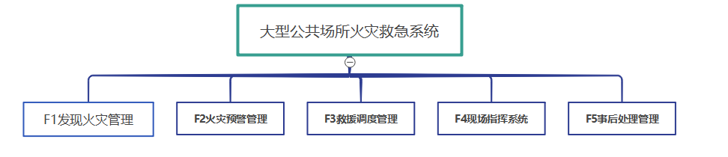

**F1：发现火灾管理**

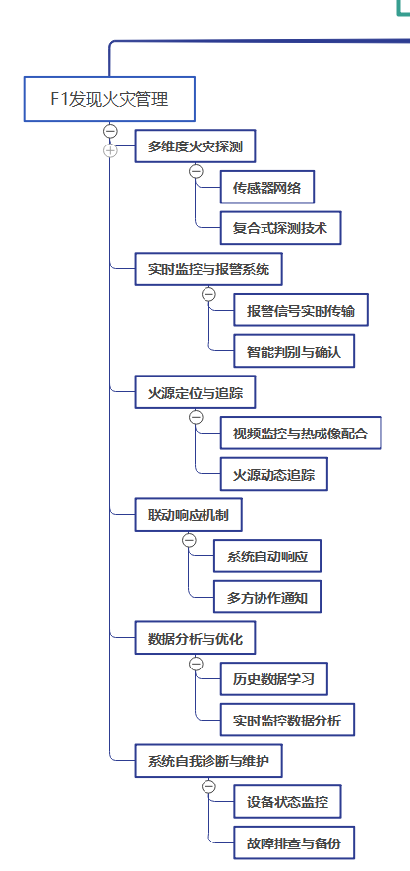

**F2火灾预警管理**

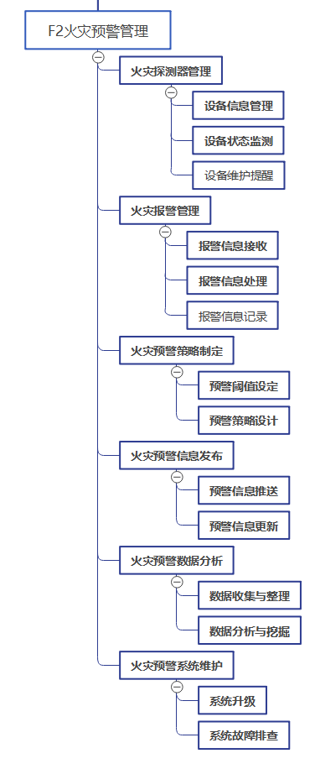

**F3救援调度管理**

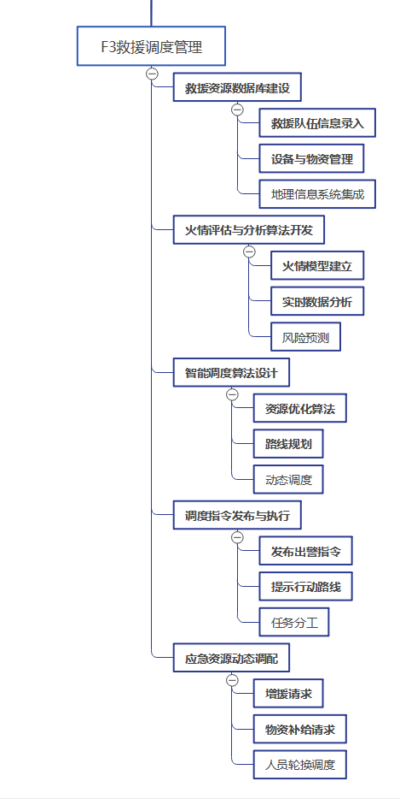

**F4现场指挥系统**

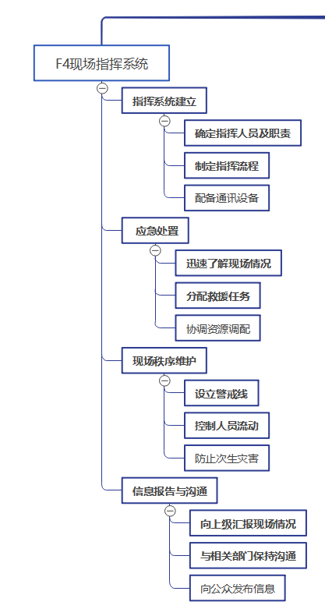

**F5事后处理管理**

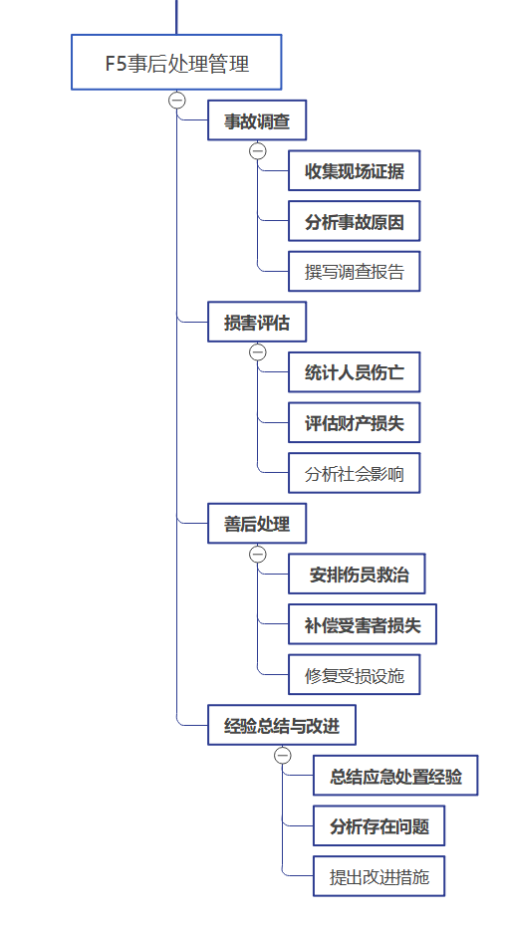

## 项目任务历时估算

**5.1 项目历时**

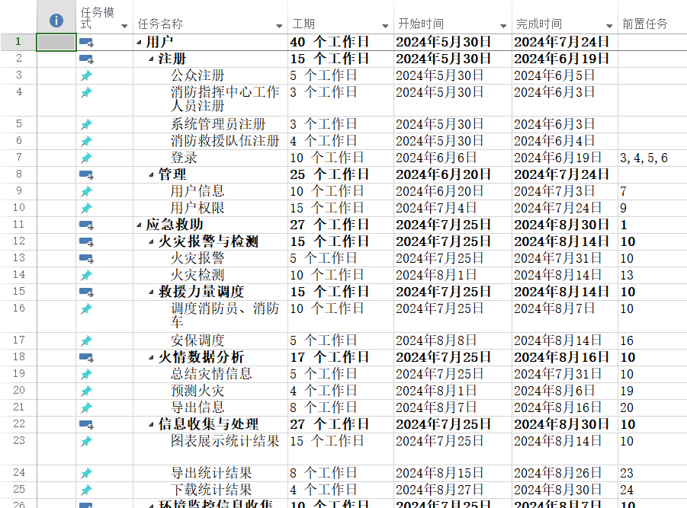

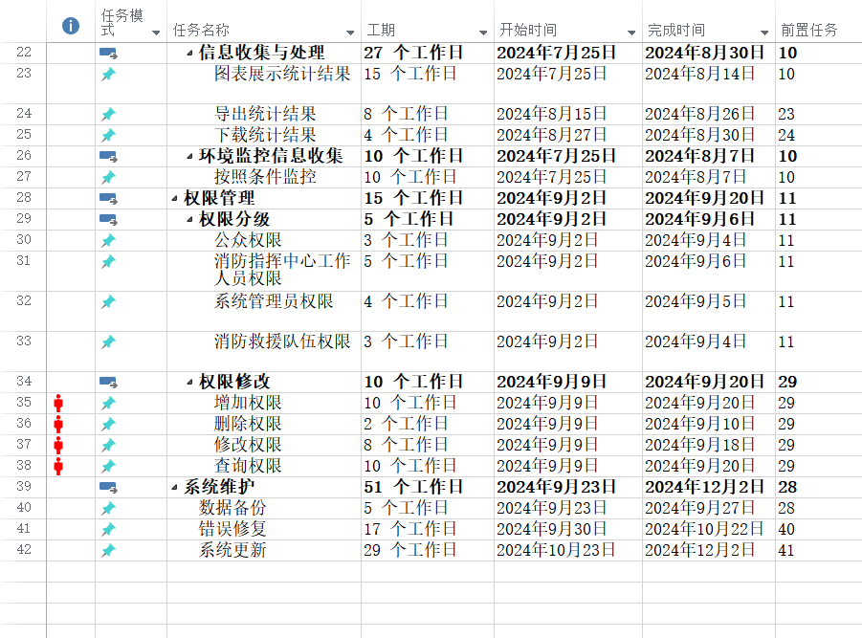

**5.2 甘特图**

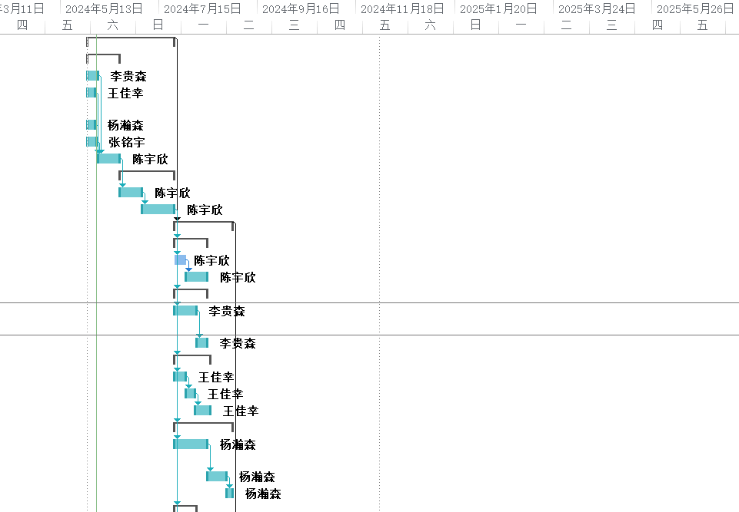

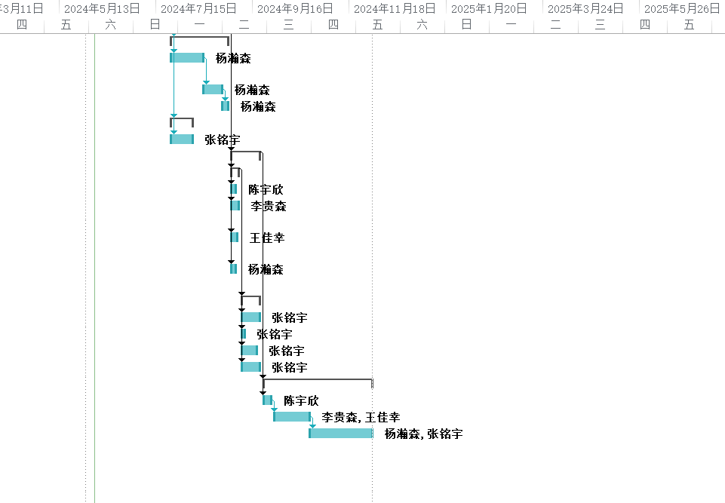

**5.3 网络图**

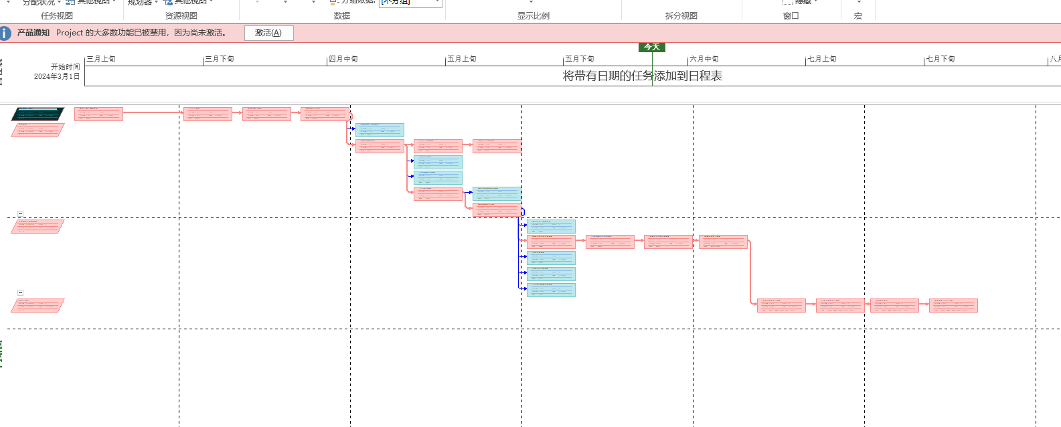

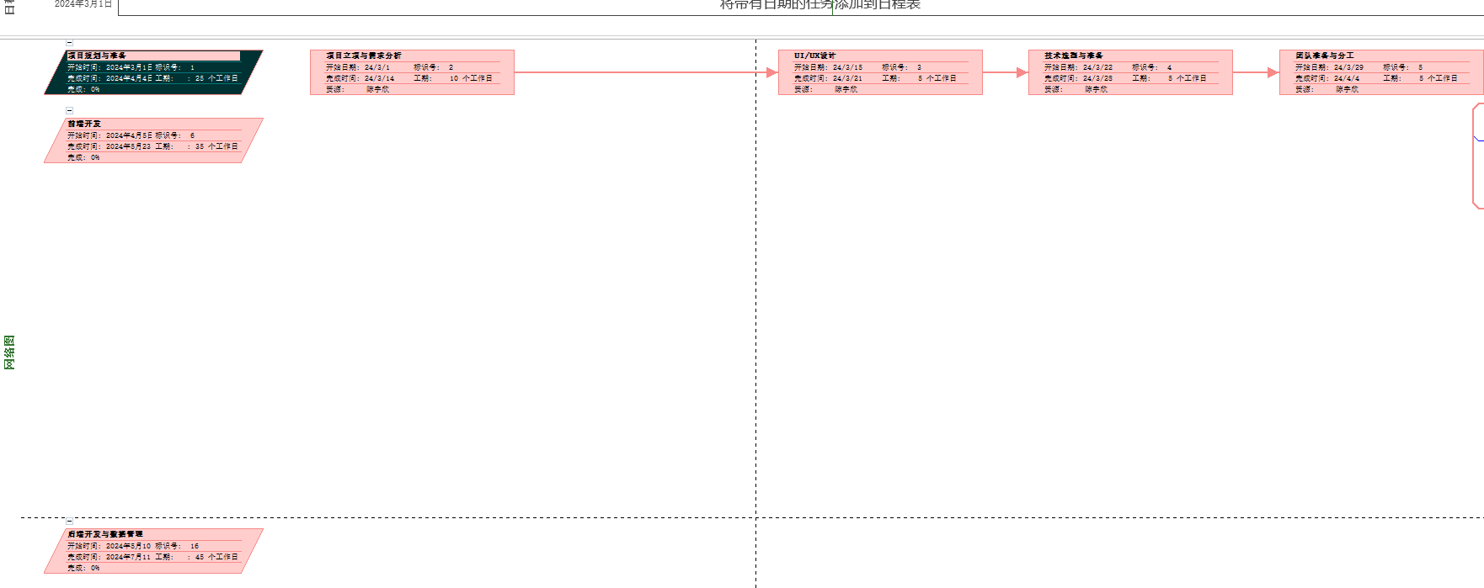

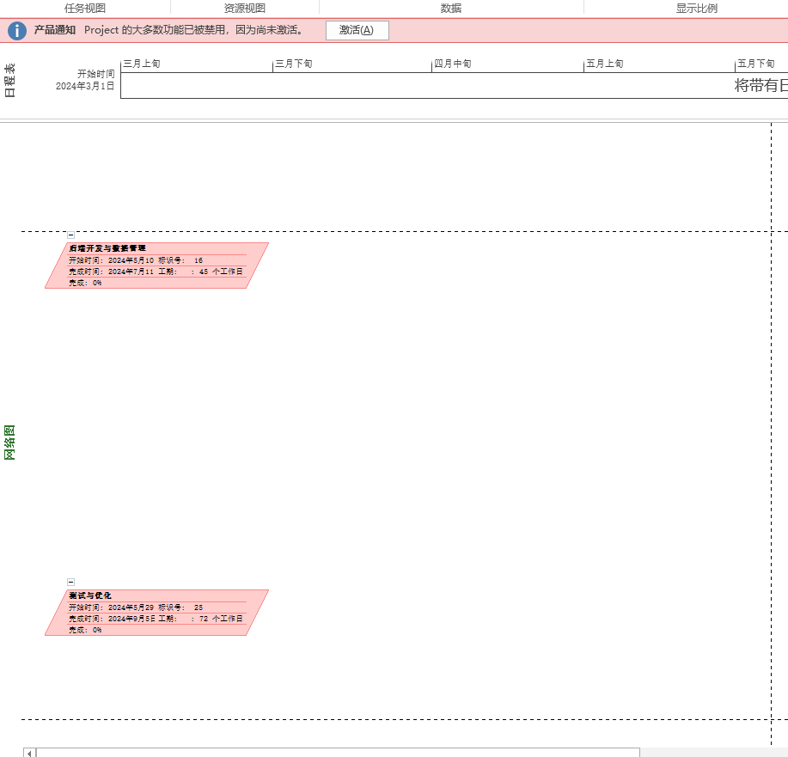

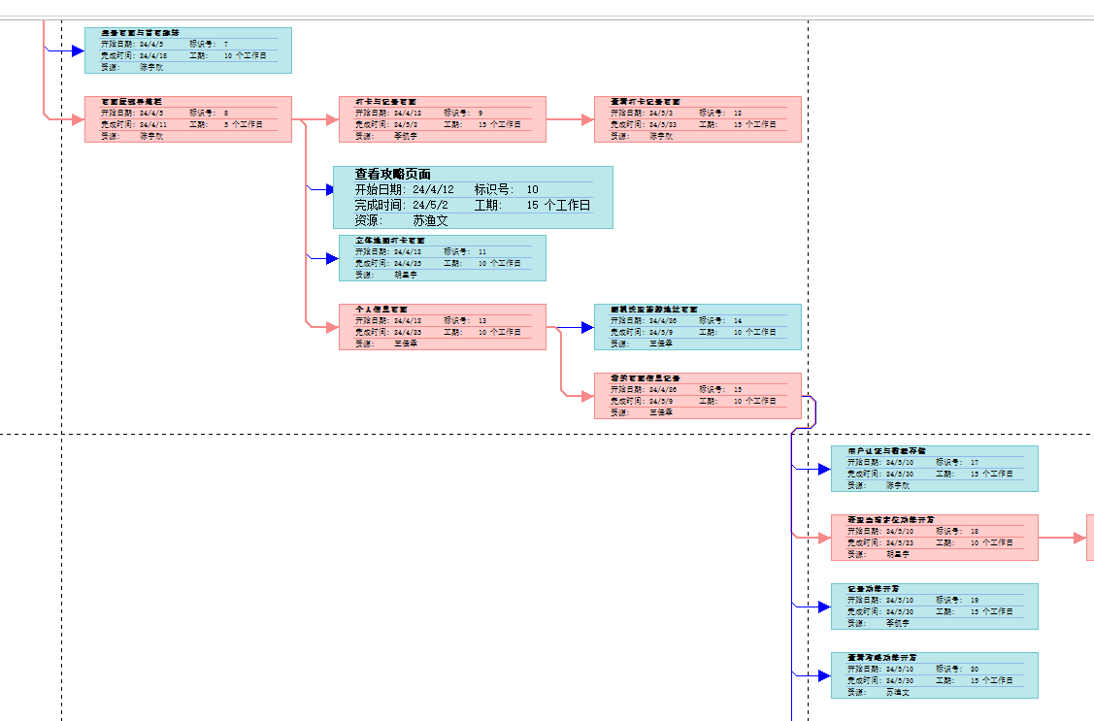

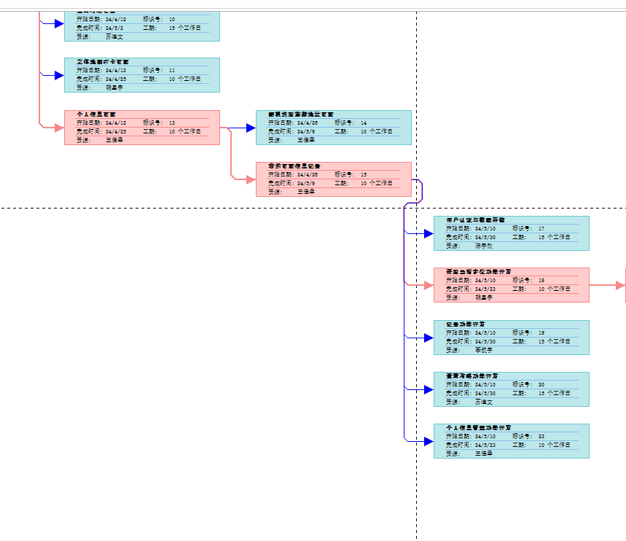

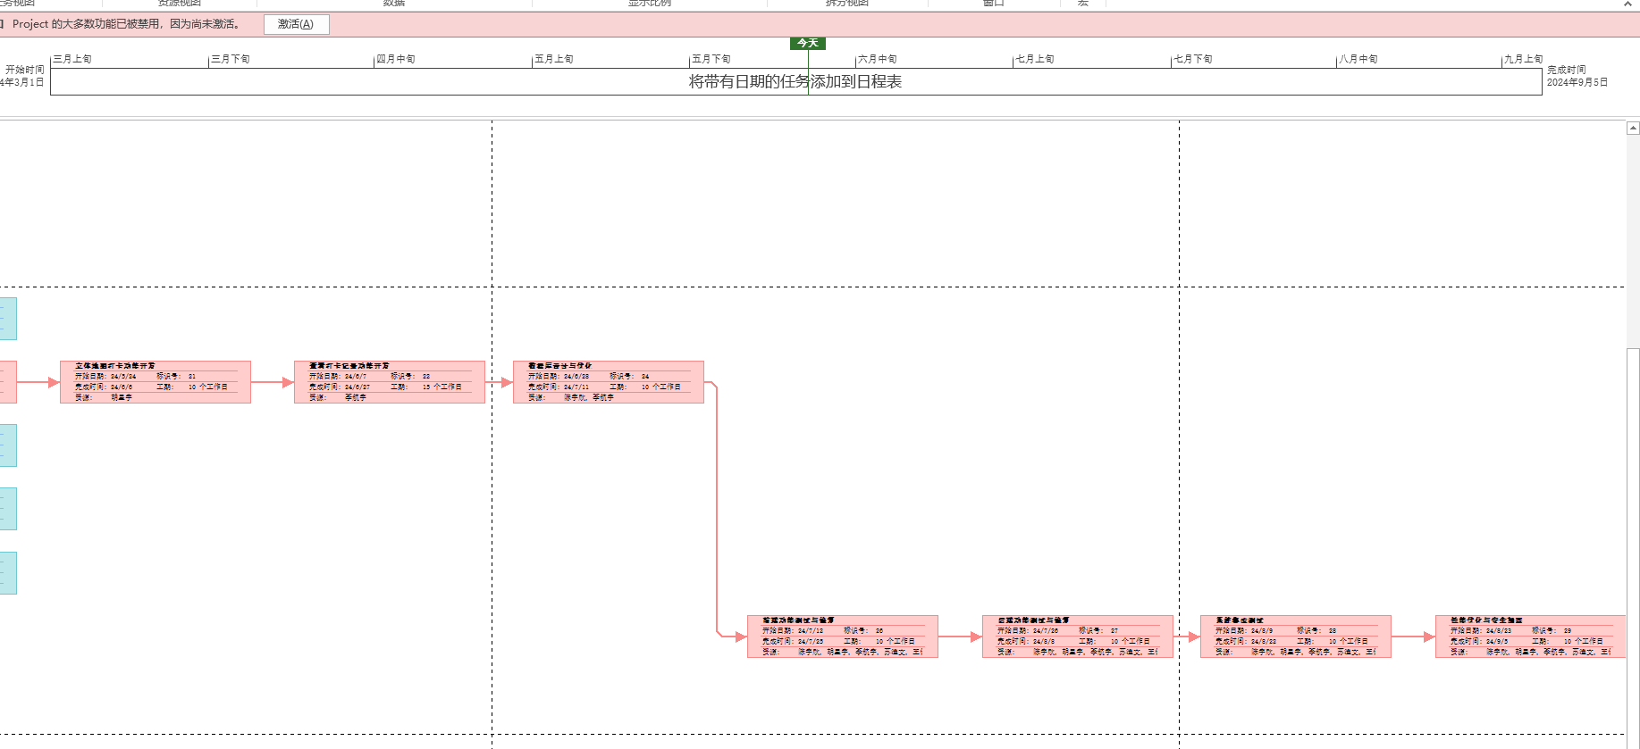

## 六、成本估算

**6.1 用例点估算**

根据大型公共场所火灾应急救助指挥系统项目需求规格确定项目的角色和用例情况，计算UAW ，UUCW，计算出UUCP，最后计算用例点UCP，根据工作效率计算出项目规模。

**6.1.1 估算 UAW**

表 12 未调整的角色权值计算过程

|  |  |  |  |  |  |
| --- | --- | --- | --- | --- | --- |
| 序号 | 复杂度级别 | 复杂度标准 | 权值 | Actor数量 | UAi |
| 1 | Simple | 角色通过 API 与系统交互 | 1 | 1 | 1 |
| 2 | Average | 角色通过协议与系统交互 | 2 | 0 | 0 |
| 3 | complex | 角色通过 GUI 与系统交互 | 3 | 3 | 9 |
| 总计 |  |  |  |  | 10 |

**6.1.2 估算 UUCW**

表 13 未调整的用例权值计算过程

|  |  |  |  |  |  |
| --- | --- | --- | --- | --- | --- |
| 序号 | 复杂度级别 | 事务/场景个数 | 权值 | 用例数量 | UUCi |
| 1 | Simple | 1~3 | 5 | 15 | 75 |
| 2 | Average | 4~7 | 10 | 2 | 20 |
| 3 | complex | >7 | 15 | 0 | 0 |
| 总计 |  |  |  |  | 95 |

**6.1.3 估算 UUCP**

UUCP（未调整的用例点） = UAW + UUCW = 105

**6.1.4 估算 TEF**

技术环境因子 TEF 包括技术复杂度因子 TCF 和环境复杂度因子 ECF 表 14 技术复杂度因子定义

|  |  |  |  |  |  |
| --- | --- | --- | --- | --- | --- |
| 序号 | 技术因子 | 说明 | 权值 | Value 值 | TCFi |
| 1 | TCF1 | 分布式系统 | 2.0 | 2 | 4.0 |
| 2 | TCF 2 | 性能要求 | 1.0 | 5 | 5.0 |
| 3 | TCF 3 | 最终用户使用效率 | 1.0 | 3 | 3.0 |
| 4 | TCF 4 | 内部处理复杂度 | 1.0 | 2 | 2.0 |
| 5 | TCF 5 | 复用程度 | 1.0 | 5 | 5.0 |
| 6 | TCF 6 | 易于安装 | 0.5 | 4 | 2.0 |
| 7 | TCF 7 | 系统易于使用 | 0.5 | 5 | 2.5 |
| 8 | TCF 8 | 可移植性 | 2.0 | 5 | 10.0 |
| 9 | TCF 9 | 系统易于修改 | 1.0 | 5 | 5.0 |
| 10 | TCF 10 | 并发性 | 1.0 | 3 | 3.0 |
| 11 | TCF 11 | 安全功能特性 | 1.0 | 5 | 5.0 |
| 12 | TCF 12 | 为第三方系统提供直接系统访问 | 1.0 | 1 | 1.0 |
| 13 | TCF 13 | 特殊的用户培训设施 | 1.0 | 0 | 0 |
| TCF | | 0.6 + (0.01 *ΣTCFi ) = 1.075 | | | |

表 15 环境复杂度因子定义

|  |  |  |  |  |  |
| --- | --- | --- | --- | --- | --- |
| 序号 | 环境因子 | 说明 | 权值 | Value 值 | ECFi |
| 1 | ECF1 | UML精 通 程度 | 1.5 | 1 | 1.5 |
| 2 | ECF 2 | 系统应用经 验 | 0.5 | 3 | 1.5 |
| 3 | ECF 3 | 面向对象经 验 | 1.0 | 5 | 5.0 |
| 4 | ECF 4 | 系统分析员 能力 | 0.5 | 1 | 0.5 |
| 5 | ECF 5 | 团队士气 | 1.0 | 3 | 3.0 |
| 6 | ECF 6 | 需求稳定度 | 2.0 | 3 | 6.0 |
| 7 | ECF 7 | 兼职人员比 例高低 | 1.0 | 0 | 0 |
| 8 | ECF 8 | 编程语言难 易程度 | 1.0 | 1 | 1.0 |
| ECF | | 1.4 + (-0.03 ∗ΣECFi ) = 0.845 | | | |

**6.1.5 估算 UCP**

UCP（用例点） = UUCP * TCF * ECF = 95 * 1.075 * 0.845 ≈ 86.3

**6.1.6 估算工作量**

假定项目生产率默认为 20，则项目的工作量为：

Effort = UCP * PF = 86.3 * 20 = 1726（工时）

因为 1 人天=8 工时，所以项目规模为 1726/8≈216（人天）

2、自下而上成本估算

**6.2.1、估算项目规模**

表 16 自下而上估算表

|  |  |  |  |  |  |
| --- | --- | --- | --- | --- | --- |
| 大型公共场所火灾应急救助指挥系统 | | | 人天 | 小 计 | 总计 |
| 用户 |  |  |  |  | 230 |
|  | 注册 |  |  | 25 |  |
|  |  | 公众注册 | 5 |  |  |
|  |  | 消防指挥中心工作人员注册 | 3 |  |  |
|  |  | 系统管理员注册 | 3 |  |  |
|  |  | 消防救援队伍注册 | 4 |  |  |
|  |  | 登录 | 10 |  |  |
|  | 管理 |  |  | 25 |  |
|  |  | 用户信息 | 10 |  |  |
|  |  | 用户权限 | 15 |  |  |
| 应急救助 |  |  |  |  |  |
|  | 火灾报警与检测 |  |  | 15 |  |
|  |  | 火灾报警 | 5 |  |  |
|  |  | 火灾检测 | 10 |  |  |
|  | 救援力量调度 |  |  | 15 |  |
|  |  | 调度消防员、消防车 | 10 |  |  |
|  |  | 安保调度 | 5 |  |  |
|  | 火情数据分析 |  |  | 17 |  |
|  |  | 总结灾情信息 | 5 |  |  |
|  |  | 预测火灾 | 4 |  |  |
|  |  | 导出信息 | 8 |  |  |
|  | 信息收集与处理 |  |  | 27 |  |
|  |  | 图表展示统计结果 | 15 |  |  |
|  |  | 导出统计结果 | 8 |  |  |
|  |  | 下载统计结果 | 4 |  |  |
|  | 环境监控信息收集 |  |  | 10 |  |
|  |  | 按照条件监控 | 10 |  |  |
| 权限管理 |  |  |  |  |  |
|  | 权限分级 |  |  | 15 |  |
|  |  | 公众权限 | 3 |  |  |
|  |  | 消防指挥中心工作人员权限 | 5 |  |  |
|  |  | 系统管理员权限 | 4 |  |  |
|  |  | 消防救援队伍权限 | 3 |  |  |
|  | 权限修改 |  |  | 30 |  |
|  |  | 增加权限 | 10 |  |  |
|  |  | 删除权限 | 2 |  |  |
|  |  | 修改权限 | 8 |  |  |
|  |  | 查询权限 | 10 |  |  |
| 系统维护 |  |  |  | 51 |  |
|  | 数据备份 |  | 5 |  |  |
|  | 错误修复 |  | 17 |  |  |
|  | 系统更新 |  | 29 |  |  |
|  |  |  |  |  |  |
|  |  |  |  |  |  |
|  |  |  |  |  |  |

根据表，通过自下而上的计算，推出项目的开发规模是 230 人天。

**6.2.2 计算开发成本**

根据表 5 可知开发规模为 230 人天，假定开发人员成本参数为 800 元/人天， 则内部的开发成本=800 元/人天*230 天=18.4 万元

假定外包部分软件的成本为 6 万元，则开发成本=18.4 万元+6万元=24.4 万元。

**6.2.3 计算管理成本**

假定管理成本为开发成本的 10%，则管理成本=24.4 万元*10%=2.44 万元

**6.2.4 计算直接成本**

直接成本=开发成本+管理成本=24.4 万元+2.44 万元=26.84 万元

**6.2.5 计算间接成本**

间接成本=直接成本*20%=26.84 万元*20%=5.368 万元

**6.2.6 计算总估算成本**

项目总估算成本=直接成本+间接成本=26.84 万元+5.368 万元=32.208 万 元

## 项目进度编排

**7.1 项目预算曲线**

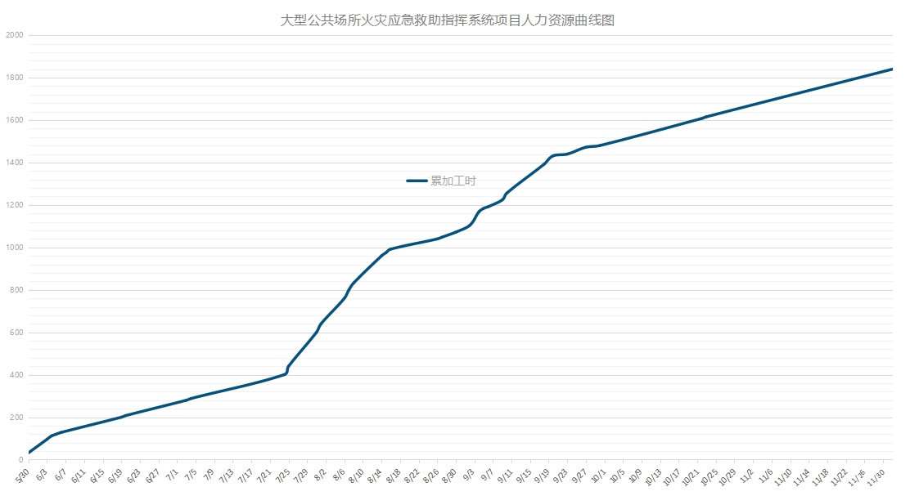

**7.2 项目里程碑图**

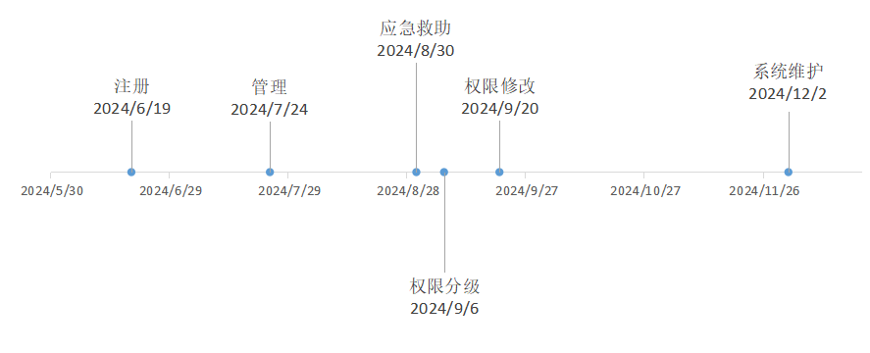

## 八、配置管理计划

**8.1 引言**

本配置管理计划旨在确保火灾预警与报警、自动灭火与应急响应、人员疏散与指引、通信与协调以及监控与管理系统的功能模块在整个项目生命周期中得到恰当的识别、控制和更新。该计划详细描述了配置项的识别、变更管理、版本控制、审计和报告流程。

**1 )编写目的**

* 本计划的目的是为了规范和指导大型公共场所火灾救助系统的配置管理活动，保证系统的质量和可靠性，满足用户的需求和期望。
* 大型公共场所火灾救助系统是一个综合性的安全体系，主要功能是预防和应对可能发生的火灾事件，通过整合多个子系统提供全方位的火灾防控和救助能力。
* 本计划适用于火灾救助系统的所有开发、测试、维护人员，以及相关的管理人员。

**2）配置管理工具**

****

**8.2 配置项识别**

配置项包括硬件设备（如烟雾探测器、温度传感器、自动喷水系统等）、软件系统（包括火灾预警软件、疏散指引系统、监控系统等）、文档资料（如用户手册、操作指南、维护记录等）以及相关的环境和支持工具。

**8.2.1 机构**

* 软件配置管理小组（SCM Team）：由项目经理、开发负责人、测试负责人、运维负责人组成，负责制定和执行本计划，监督和协调软件配置管理活动，解决软件配置管理中出现的问题。
* 配置控制委员会（CCB）：由项目经理、用户代表、需求分析师、设计师、开发人员、测试人员等相关利益方组成，负责审批软件配置项的变更请求，评审软件配置项的状态和质量。
* 配置管理员（CM）：由开发负责人或指定人员担任，负责实施软件配置标识、控制、状态记录和报告等具体操作，维护配置管理数据库和版本控制系统。

**8.2.2 任务**

* 在需求分析阶段，确定软件配置项的范围和标识方法，建立软件配置库（包括开发库、受控库和产品库），建立版本控制系统。
* 在设计阶段，对设计文档进行版本控制和变更控制，记录设计文档的状态和历史信息。
* 在编码阶段，对源代码进行版本控制和变更控制，记录源代码的状态和历史信息。
* 在测试阶段，对测试文档和测试数据进行版本控制和变更控制，记录测试文档和测试数据的状态和历史信息。
* 在发布阶段，对发布包进行版本控制和变更控制，记录发布包的状态和历史信息。
* 在运行阶段，对运行数据进行版本控制和变更控制，记录运行数据的状态和历史信息。
* 在维护阶段，对维护文档和维护数据进行版本控制和变更控制，记录维护文档和维护数据的状态和历史信息。
* 在各个阶段中，定期或不定期地进行软件配置审计和评审，检查软件配置项的完整性、一致性、正确性和可追溯性。

**8.2.3 职责**

**SCM Team 的职责如下：**

* 制定并更新本计划；
* 监督并协调软件配置管理活动；
* 解决软件配置管理中出现的问题；
* 定期向项目经理汇报软件配置管理工作情况。

**CCB 的职责如下：**

* 审批软件配置项的变更请求；
* 评审软件配置项的状态和质量；
* 处理软件配置审计和评审中发现的问题。

**CM 的职责如下：**

* 实施软件配置标识、控制、状态记录和报告等具体操作；
* 维护配置管理数据库和版本控制系统；
* 提供软件配置项的查询服务；
* 支持软件配置审计和评审工作。

**8.2.5 实施**

实现本计划的主要里程碑如下：

|  |  |  |
| --- | --- | --- |
| **任务** | **时间** | **内容** |
| 注册 | 15个工作日 | 公众注册、消防指挥中心工作人员注册、系统管理员注册、消防救援队伍注册、登录 |
| 管理 | 25个工作日 | 用户信息、用户权限 |
| 火灾报警与检测 | 15个工作日 | 火灾报警、火灾检测 |
| 救援力量调度 | 15个工作日 | 调度消防员、消防车 安保调度 |
| 火情数据分析 | 17个工作日 | 总结灾情信息、预测火灾、导出信息 |
| 信息收集与处理 | 27个工作日 | 图表展示统计结果、导出统计结果、下载统计结果 |
| 环境监控信息收集 | 10个工作日 | 按照条件监控 |
| 权限分级 | 5个工作日 | 公共权限、消防指挥中心工作人员权限、系统管理员权限、消防救援队伍权限 |
| 权限修改 | 10个工作日 | 增加、删除、修改、查询权限 |
| 系统维护 | 51个工作日 | 数据备份、错误修复、系统更新 |

**8.3火灾预警与报警功能模块**

**8.3.1配置要求：**

确保烟雾探测器和温度传感器的正确部署和定期维护。设置报警机制，包括声光报警、广播等方式，确保报警信息能够迅速传达并引起人员注意。配置报警信息发送至消防部门的通信接口。

**8.3.2变更管理：**

所有传感器和报警设备的更换或更新需要进行记录和审批。报警机制的变更需经过系统管理员或安全专家审查和验证。

**8.4 自动灭火与应急响应功能模块**

**8.4.1配置要求：**

确保自动喷水系统、灭火器等设备的安装位置、供电和联动设置正确。配置应急响应系统，确保其能够在火灾发生时自动或手动启动。

**8.4.2变更管理：**

任何对自动灭火设施和应急响应系统的更改都需进行风险评估和验证，确保不会影响系统的正常工作。

**8.5人员疏散与指引功能模块**

**8.5.1配置要求：**

设计和设置清晰、易于识别的疏散指示标志和应急出口。配置应急照明和广播系统，确保能够为人员提供疏散指引和安抚信息。

**8.5.2变更管理：**

任何对疏散指示标志、应急出口或照明系统的更改都需进行审查和测试，确保不会影响疏散流程。

**8.6通信与协调功能模块**

**8.6.1配置要求：**

配置有效的通信设备和协调机制，确保不同部门之间能够保持畅通的通信联系。确保通信系统的稳定性和可靠性，包括备份通信链路的配置。

**8.6.2变更管理：**

任何对通信设备和协调机制的更改都需进行测试和验证，以确保不会影响通信的可用性和效率。

**8.7监控与管理功能模块**

**8.7.1配置要求：**

配置监控系统，实时监测火灾现场的画面、人员疏散情况和灭火设施的运行状态。配置数据分析和管理功能，对火灾风险进行预测和评估。

**8.7.2变更管理：**

任何对监控系统和数据管理功能的更改都需进行审查和测试，以确保不会影响系统的数据采集和分析能力。

## 九、人力和沟通计划

**9.1 人力沟通计划**

项目经理：负责项目的整体规划、组织、协调和控制，具有丰富的项目管理经验，能够熟练运用项目管理工具和方法，能够有效地协调各个部门之间的工作。

系统分析员：负责对系统进行分析，确定系统的功能需求和技术方案。

系统设计师：负责对系统进行设计，包括数据库设计、界面设计等。负责对系统进行需求分析和评审

程序员：负责项目的整体规划、组织、协调和控制，具有丰富的项目管理经验，能够熟练运用项目管理工具和方法，能够有效地协调各个部门之间的工作。

测试员：负责对系统进行测试和验证，具有扎实的测试基础和丰富的测试经验，能够熟练运用各种测试工具和方法，能够及时发现和解决问题。

**9.2 项目沟通计划**

**9.2.1 沟通目标**

确保项目自始至终的透明度，促进团队内外部的有效协作，及时识别并解决项目进程中出现的任何问题，确保项目保质保量、按时按预算完成。

**9.2.2 沟通方式**

外部：项目经理与客户之间，主要通过电话进行定期沟通（每月至少一次），紧急事务可随时通过电子邮件。重要决策将以邮件形式记录并发送给客户。

内部：日常沟通利用微信、QQ、腾讯会议等即时通讯工具，便于快速交流信息和协调工作。每周召开一次项目进度会议，采用视频会议形式，确保所有成员都能参与。

**9.2.3 沟通对象**

- 项目经理

- 开发团队成员

- 测试团队成员

- 用户代表

**9.2.4 沟通内容**

a) 项目经理：

在项目启动阶段，将任务分配给团队成员，确保每个人都清楚自己的职责。

及时识别并协调解决项目中出现的问题，必要时组织特别会议进行讨论。

b) 开发人员：

每周向团队汇报个人及小组的开发进度。

提出开发过程中遇到的技术难题、依赖项延迟等问题，并提出初步解决方案或请求协助。

与测试团队紧密合作，确保开发的模块能及时进行测试。

c) 测试人员：

汇报测试计划的执行情况，包括已完成的测试用例、发现的缺陷及严重程度。

分享测试报告，评估软件质量，为发布决策提供依据。

d) 用户代表：

收集并传达用户的需求变化、反馈意见给项目团队，确保产品贴合用户需求。

参与需求评审会议，与开发团队共同讨论需求的可行性、优先级。

**9.2.5 补充说明**

所有沟通应遵循开放、诚实原则，鼓励团队成员提出建设性意见和创新想法。项目经理作为沟通的核心，需确保信息的准确传递，维护良好的沟通氛围，促进项目高效推进。

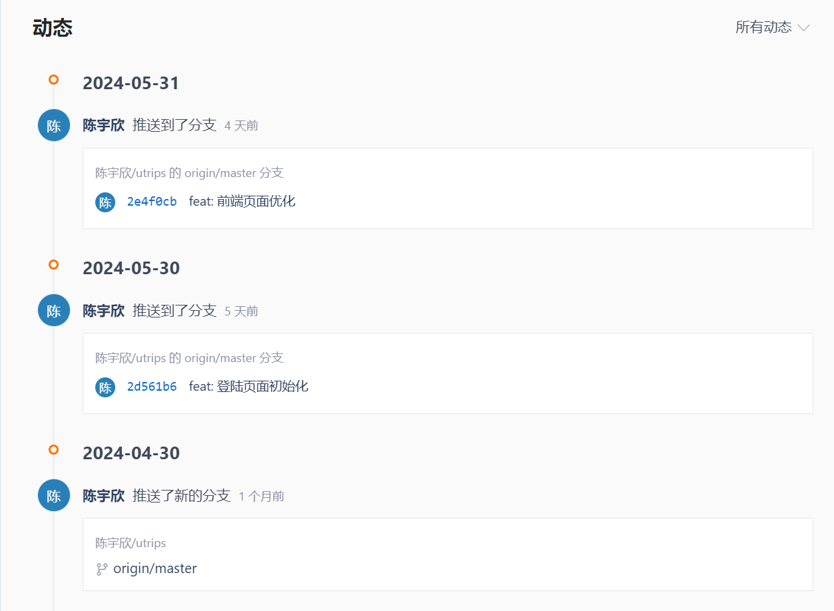

## 十、风险计划

**10.1 风险事件**

风险事件是指可能对项目目标产生积极或消极影响的不确定性事件或情况。

本项目可能面临的风险事件包括：

**系统需求变更**：由于项目需求的动态变化，可能导致工作量增加、进度延误或质量下降。

**技术难题或创新挑战**：在系统设计或开发过程中，可能遇到未曾预料的技术难题或需要技术创新，影响系统功能或性能。

**系统集成与兼容性问题**：与其他系统集成或兼容过程中，可能出现不兼容问题，影响系统整体功能。

**实时数据处理延迟**：火灾应急系统需处理大量实时数据，任何延迟都可能影响救助指挥的及时性。

**用户培训与适应性**：用户可能对新系统不熟悉，导致操作失误或不满，影响系统效果。

**数据安全与隐私保护**：系统数据丢失、泄露或被篡改，导致系统安全或信誉受损。

**网络攻击与系统漏洞**：系统可能遭受网络攻击、病毒感染或其他外部威胁，导致系统损坏或中断。

**关键人员流失**：开发团队或运营团队中的关键人员流失，导致项目进度和质量受到影响。

**政策法规不确定性**：项目可能受到政策变化或法律法规调整的影响，导致项目无法按计划进行。

**自然灾害或其他不可抗力事件**：如地震、洪水等自然灾害，可能导致项目实施中断或延误。

**10.2 风险排序**

风险排序是指根据风险事件发生的概率和影响程度， 对风险进行优先级的划分。

本项目采用概率和影响矩阵来进行定性分析，如下表所示：

表 19 风险排序表

|  |  |  |  |  |  |
| --- | --- | --- | --- | --- | --- |
| 风险事件$ |  | 风险概率$ |  | 风险影响$ | 风险等级$ |
| 系统需求变更$ |  | 中$ |  | 高$ | 高$ |
| 技术难题或创新挑战$ |  | 中$ |  | 高$ | 高$ |
| 系统集成与兼容性问题$ |  | 中$ |  | 中$ | 中$ |
| 实时数据处理延迟$ |  | 低$ |  | 高$ | 中$ |
| 用户培训与适应性$ |  | 中$ |  | 中$ | 中$ |
| 数据安全与隐私保护$ |  | 低$ |  | 高$ | 中$ |
| 网络攻击与系统漏洞$ |  | 低$ |  | 高$ | 中$ |
| 关键人员流失$ |  | 中$ |  | 中$ | 中$ |
| 政策法规不确定性$ |  | 低$ |  | 高$ | 中$ |
| 自然灾害或其他不可抗力事件$ |  | 低$ |  | 高$ | 中$ |

根据风险等级，本项目的风险优先级排序为：

1、系统需求变更、技术难题或创新挑战

2、系统集成与兼容性问题、用户培训与适应性、数据安全与隐私保护、网络攻击与系统漏洞、关键人员流失、政策法规不确定性、自然灾害或其他不可抗力事件

3、实时数据处理延迟

**10.3 风险应对策略**

风险应对策略是指针对不同类型和等级的风险， 制定相应的应对措施， 以减少风险的负面影响或增加风险的正面影响。

本项目采用以下四种应对策略：

①回避：通过改变项目计划或范围，避免风险发生$

②减轻：通过采取预防或缓解措施，降低风险发生的概率或影响$

③转移： 通过转移合同、保险或其他方式，将风险的部分或全部后果转嫁给第三方$

④接受： 当风险无法被回避、减轻或转移时，接受风险的后果，并为可能发生的情况做好应急准备$

根据本项目的风险事件和优先级，本项目的风险应对策略如下表所示：

|  |  |  |  |
| --- | --- | --- | --- |
| 风险事件$ | 风险 等级$ | 风险应 对策略$ | 具体措施$ |
| 系统需求变 更$ | 高$ | 减轻$ | 建立敏捷需求管理流程，频繁与利益相关者沟通，及时调整需求。采用模块化设计，允许局部变更而不影响整体。$ |
| 技术难题或创新挑战 | 高$ | 减轻$ | 设立技术创新小组，定期进行技术培训和交流，使用先进的开发工具和技术。建立技术支持团队，提供快速问题解决方案。$ |
| 系统集成与兼容性问题 | 中$ | 减轻$ | 在开发初期进行全面的兼容性测试，使用标准化接口，确保与其他系统的无缝集成。 |
| 实时数据处理延迟 | 中$ | 减轻$ | 采用高效的数据处理算法和实时数据分析工具，建立冗余系统，确保数据处理的高效性和可靠性。$ |
| 用户培训与适应性 | 中$ | 减轻$ | 制定详细的用户培训计划，提供操作手册和在线教程，开展定期的用户培训和反馈会。$ |
| 数据安全与隐私保护 | 中$ | 减轻$ | 实施严格的数据加密和访问控制措施，定期进行安全审计和渗透测试。制定数据安全应急预案，确保数据安全。 |
| 网络攻击与系统漏洞 | 中$ | 减轻$ | 部署强大的防火墙和入侵检测系统，定期更新和修补系统漏洞，培训员工的网络安全意识。 |
| 关键人员流失 | 中$ | 减轻$ | 提供有竞争力的薪酬和福利，创造良好的工作环境，开展团队建设活动，制定人才继任计划。 |
| 政策法规不确定性 | 中$ | 减轻$ | 设立政策研究小组，密切关注相关政策和法律法规的变化，及时调整项目策略和计划。 |
| 自然灾害或其他不可抗力事件 | 中$ | 减轻$ | 制定详细的应急预案，建立备用数据中心和灾难恢复系统，定期进行应急演练。 |

## 十一、进度成本跟踪控制

使用挣值分析法计算项目的 SPI 和 CPI：

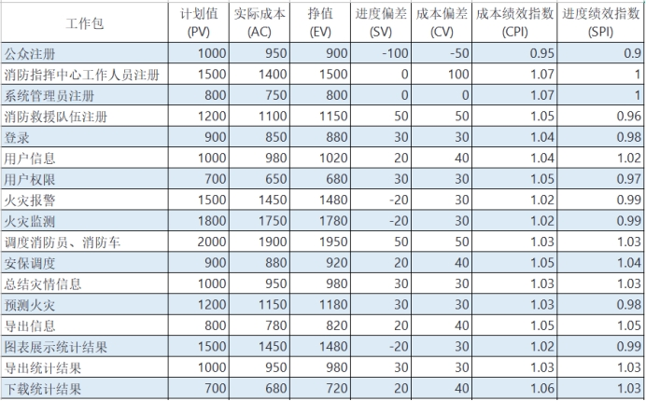

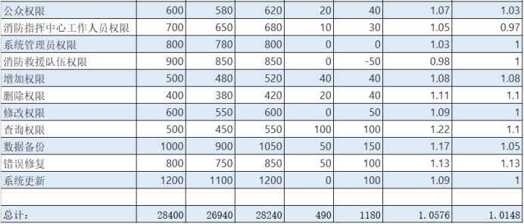

通过表可以看出**CPI**为**105.76%**，表示项目进度超前进行，**SPI**为**101.48%**， 表示项目的花费低于预算。假设项目的预计总成本（**BAC**）为**10**万元，项目的预测成本 EAC=BAC/CPI=**9.46**，说明按照当前花钱速度，最终需要花费**9.46**万元。假设项目最终希望花费**10**万元，则项目的TCPI=(BAC-EV)/(BAC-AC)= **0.98**,表示将来的**1**元应该产生**0.98**元的工作量价值，才能保证成本控制在**10**万元。

## 系统展示

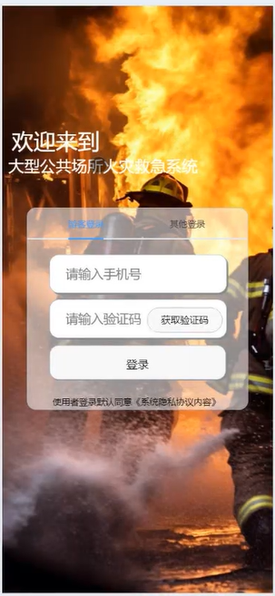

图一：游客登陆页面

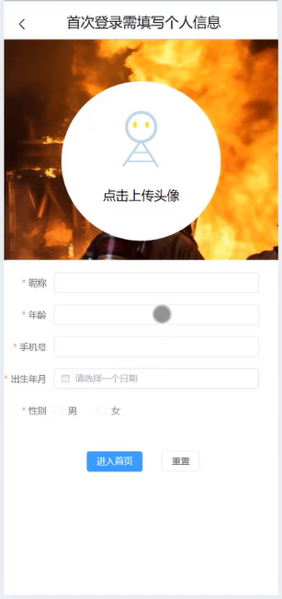

图二：游客首次登录信息填写页面

## 

图三：游客公共场所火灾预警显示页面

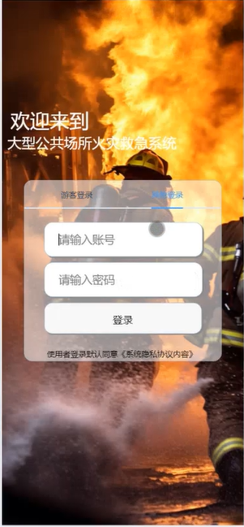

图四：管理员登录页面

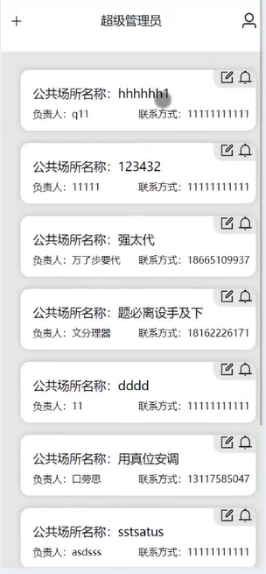

图五：超级管理员公共场所管理页面

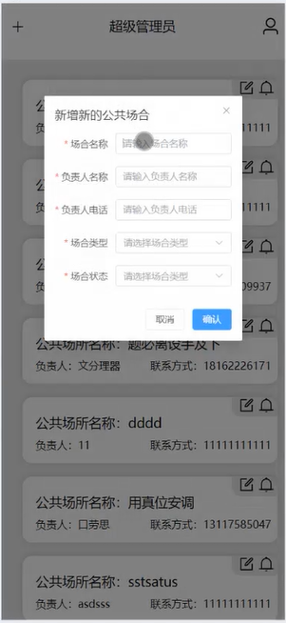

图六：超级管理员新增公共场所页面

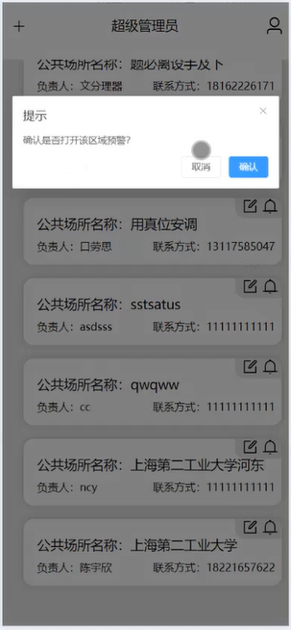

图七：超级管理员公共场所预警页面

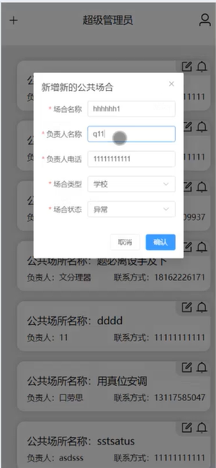

图八：超级管理员公共场所编辑页面

## 项目综述

陈宇欣：负责项目实践二、四、五、九以及文档的编写和格式化，系统的全部实现。

王佳幸：负责项目实践一、二、四、五、六、七、八以及文档的编写和格式化。

杨瀚森：负责项目实践二、三、四、五、七、十一以及文档的编写和格式化实践文档的审阅。

李贵森：负责项目实践三、四、六、十以及文档的编写和格式化实践文档的审阅。

张铭宇：负责项目实践三、四、六、十以及文档的编写和格式化实践文档的审阅。

通过本次项目管理实践，使我们小组能力都有了很大的提高，充分体会到了项目开发的完整流程，以及管理过程中都需要哪些，了解到了项目管理在企业中的重要性。